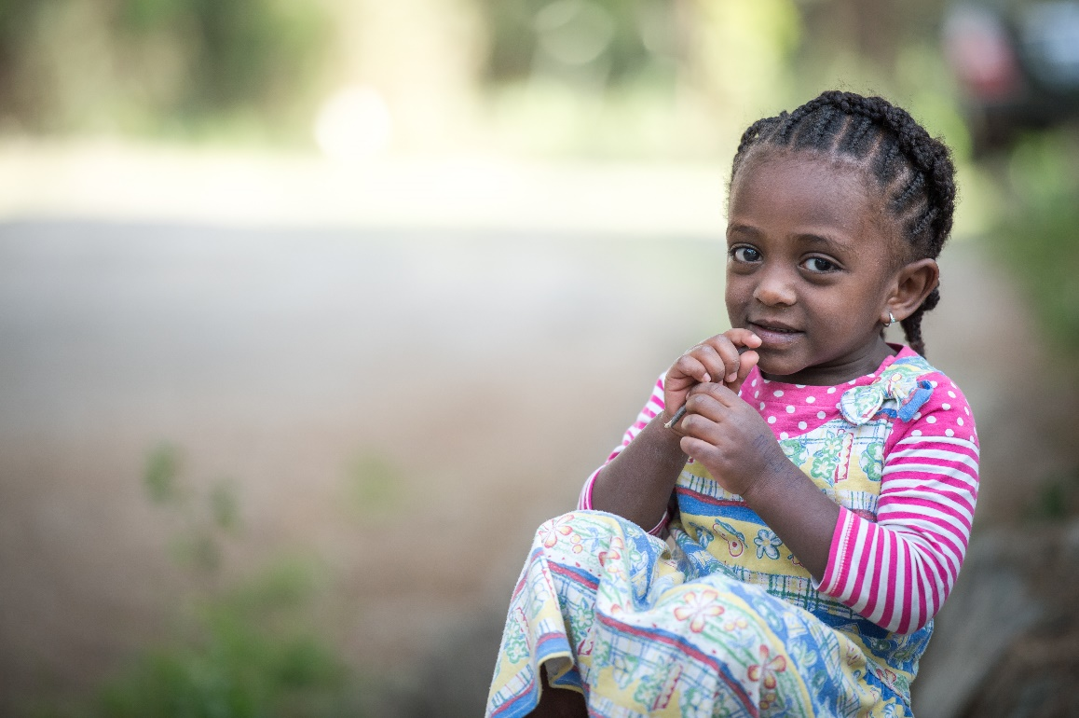

Stöd Väståbolands svenska församlings eget missionsarbete via Finska Missionssällskapet
- Marjo Paavola i Bolivia
- Utsatta familjer i Etiopien
- Kvinnors rättigheter i Nepal

MobilePay-nummer
Du kan via MobilePay donera
till numret 88215

Via bankgiro
Finska Missionssällskapet
FI38 8000 1400 1611 30
referensnummer: 4074382004855561

Insamlingstillstånd: Finland RA/2020/1538, i kraft tillsvidare fr.o.m. 1.1.2021, beviljat 1.12.2020 av Polisstyrelsen. De insamlade medlen används i Finska Missionssällskapets utrikesarbete.

